|  |
| --- |
| **AVIS DE VALEUR** |

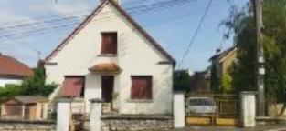 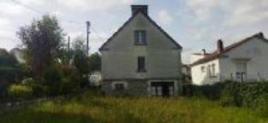 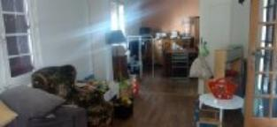

Je soussigné, Rémi RAZES, de la Sarl Quercy Transactions, 3, place Jean-Jacques Chapou, 46000 CAHORS (Lot), atteste par la présente avoir visité le 13aout une Maison sise: **167 ,combel des vins 46000 CAHORS appartenant à Mme LAUR**

|  |
| --- |
| **Descriptif** |

Maison implantée sur une parcelle de 506 m² en quartier résidentiel de Cahors.

Rez de jardin : garage, atelier , chaufferie

Rez de chaussée : Séjour , cuisine , une chambre , salle d'eau et wc

Etage: 2 chambres , cabinet de toilette et grenier .

Chaffage central au gaz de ville, électricité refaite.

Double vitrage incorporé sur huisseries bois.

Surface habitable environ : 90 m²

Parcelle n° BT126 pour 506 m²

|  |
| --- |
| **Maison d'habitation : mesurage** |

* Rez de Jardin:
* Garage 35m²
* Pièce 35m²
* Rez de chaussée:
* Cellier 2,07m²
* Chambre 10,39m²
* Cuisine 10,33m²
* Séjour 28,80m²
* Salle d'eau 5,80m²
* WC 1,36m²
* 1er étage:
* 2 Chambres 10/80/10,00m²
* Grenier 6m²
* Palier 1,20m²
* Pièce cabinet toilette : wc et lavabo
* DPE:
* Consommation énergétique en énergie primaire
* Emission de gaz à effet de serre
* Chauffage:
* CC Gaz de ville chaudière 10 ans env
* Fenêtres:
* Bois
* Double vitrage incorporé sur huisseries bois

A l'issue de cette visite, j'ai évalué ce bien entre **160 000 €** (**CENT SOIXANTE MILLE EUROS**) et **165 000 €** (**CENT SOIXANTE CINQ MILLE EUROS**).

Cette évaluation a été donnée sur la base de l'état des prestations du bien, de sa situation, du marché immobilier à ce jour sur ce secteur et sous réserve du résultat favorable des expertises : termites,amiante, électricité, gaz, diagnostic de performance énergétique (DPE).

Cet avis de valeur est indicatif et n'a pas de valeur d'expertise et ne peut engager notre responsabilité, n’étant pas en mesure de vérifier les éventuelles servitudes, nuisances, malfaçons ou autres troubles pouvant affecter la propriété et le reflet du marché immobilier actuel pouvant subir des fluctuations

Pour servir et valoir ce que de droit,

Fait à Cahors, le 11 septembre 2023

RAZES Rémi